新书推荐

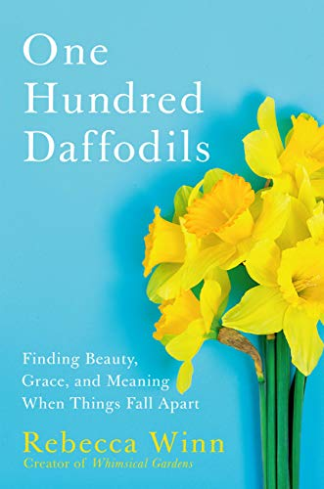
中文书名：《一百朵水仙花：当事不如愿，寻找美丽、优雅和意义》
英文书名：ONE HUNDRED DAFFODILS: FINDING BEAUTY, GRACE, AND MEANING WHEN THINGS FALL PART
作 者：Rebecca Winn
出 版 社：Grand Central Publishing
代理公司：Grand Central/ANA/Vicky Wen
页 数：336页
出版时间：2020年3月
代理地区：中国大陆、台湾
审读资料：电子稿
类 型：励志

内容简介：

约翰·缪尔（John Muir）曾说过“当你触及自然界中的一件事物时，你会发现它与其他一切事物都有联系。”这一简单而又神圣的真理是《一百朵水仙花》一书的核心，这部作品收录了博物学家和园艺学家丽贝卡·温被自然中所蕴藏的具有教育、慰藉和启发意义的时刻所激发而创作的一系列作品。

《一百朵水仙花》中向我们发来最首要的邀请之一就是让我们亲密地看一看周围的世界，带领读者一起感受自然教育、慰藉和启发的力量。这部作品为我们提供了一种女性对女性、经验对经验、相通的联系，而这正是我们常常渴望并乐于与人分享的。书中的文字就像出自一个值得信赖的朋友之口，坦诚不加修饰、有趣又振奋人心，时而还让人感觉特别的熟悉，但总是温柔、诚实而智慧的。

如果将其理解为可控的作品长度以尊重总是分身乏术的读者们的时间，这是一部女性读者会彼此给分享的作品，因为我们都有过“同样的经历”，没有什么比经历过情感深渊，然后优雅地走出来跨到另一边去更有力、更鼓舞人心的例子了。

作者简介：

丽贝卡·温（Rebecca Winn）是Whimsical Gardens的创始人，这是一家多次获奖、为高端寓所进行景观设计的公司。丽贝卡在园艺、环境和设计方面的专业经验让她登上了很多杂志文章，并在地区和全国范围内都进行了发行，这些文章有由她撰写的、关于她自身以及她工作的。

媒体评价：

“丽贝卡·温平静的思考提醒我们自然赋予我们的恢复力量难以捉摸的神秘莫测：很多时候，它们让我们远离自己，让我们牢牢记住我们是谁又身处何地。她以优雅而清晰的文字记录了这些看似模糊的地方，值得称赞。”
----亚纪子·布施（Akiko Busch）, How to Disappear的作者

谢谢您的阅读！
请将回馈信息发至：文清（Vicky Wen）
安德鲁﹒纳伯格联合国际有限公司北京代表处
北京市海淀区中关村大街甲59号中国人民大学文化大厦1705室
邮编：100872
电话：010-82449185 传真：010-82504200
网址：www.nurnberg.com.cn
微博：http://weibo.com/nurnberg
豆瓣小站：http://site.douban.com/110577/
微信订阅号：ANABJ2002

